לפניך שני מאמרים. קרא אותם, וענה על השאלות לפי ההוראות בפרקים שאחריהם.
מאמר 1: שטיפת מוח — דווקא "כן לניסויים בבעלי חיים!"
מעובד על פי פרנס, י' סיינטיפיק אמריקן ישראל, גיליון אוגוסט-ספטמבר 2012

לעתים תכופות מתקבל הרושם כי יש בארץ מחאה ציבורית עזה נגד ניסויים בבעלי חיים. לאחרונה אף הונחה על שולחן הכנסת הצעה לתיקון בחוק הניסויים בבעלי חיים. לפי הצעה זו, יחויבו מוסדות המחקר לשחרר את בעלי החיים לאחר שנתיים מיום הגעתם לשם. אבל נראה לי כי שיעור המתנגדים לניסויים בבעלי חיים הוא קטן ושולי, וכי פעילות כביכול נמרצת נגד הניסויים האלה עלולה לפגוע במחקר הרפואה, התורם לנו רבות. הגיע הזמן שהרוב הדומם יביע את דעתו בנוגע להצעת השינוי בחוק הניסויים בבעלי חיים.
חשוב לדעת כי אפילו הידע על כדור הוויטמין הפשוט ביותר שאנו נוטלים או נותנים לילדינו התקבל מניסויים שנערכו בבעלי חיים. תהליכים בסיסיים, כמו תהליך קרישת דם, חילוף חומרים של סוכרים, קליטת חומרים במעי, תהליכי יצירת כדוריות דם אדומות ולבנות — כל התהליכים האלו, שהיום נראים לנו ברורים מאליהם, הובנו בזכות ניסויים שנערכו בבעלי חיים. מחקרים רבים, שהתחילו לפני יותר ממאה שנה ונערכו כולם בבעלי חיים, הם הנותנים לנו היום את הבסיס הן להבנת פעילות המוח הן לפיתוח טיפולים רפואיים במחלות שונות של מערכת העצבים. יותר מזה, הידע שהפיקו אנשי המדע ממחקרים כאלה היה הבסיס לפיתוח יישומים שימושיים ויום־יומיים.
תארו לעצמכם חוקר בשם כריסטיאן ברנארד שהיה מגיש כיום בקשה לבצע ניסוי שבו הוא נוטל לב מכלב אחד ומשתיל אותו בכלב אחר. היינו אומרים שמדובר בניסוי אכזרי, לא שפוי וחסר כל סיכוי. אבל שאלו את עשרות אלפי האנשים מושתלי הלב ברחבי העולם אם הם בעד ניסוי כזה. וכך בנוגע להשתלות של איברים אחרים. ראוי לציין כי לא כל הניסויים בבעלי חיים מניבים תוצאות שתועלתן מידית, וקשה לצפות אילו מהם יסייעו באופן מעשי לאנושות. ואולם גם צבירת ידע כשלעצמה היא חשובה. לעתים עשרות שנים חולפות בין הרעיון הבסיסי של החוקר וביצוע הניסוי ובין השימוש בתוצאות הניסוי לתועלת הכלל (ובכלל זה לטובת בעלי החיים).
אל תחשבו כי החוקרים הם קבוצת אנשים אכזריים המבצעים את הניסויים להנאתם. רובנו, אם לא כולנו, מבצעים את הניסויים תוך הקפדה על מזעור הסבל שנגרם לבעלי החיים. יתר על כן, יש בהחלט להמשיך ולפתח שיטות שיאפשרו למזער ככל האפשר את השימוש בבעלי חיים ואת הסבל העלול להיגרם להם. ואולם, לא כדאי להיגרר אחר כמה אנשים המתנגדים לניסויים האלה ופונים אל הרגש ולא אל ההיגיון. הלוא כשאותם אנשים יזדקקו לעזרה רפואית, הם לא יתנגדו לקבל טיפולים שפותחו בעזרת ניסויים בבעלי חיים. חשוב לזכור כי כולנו רוצים את טובת המין האנושי.
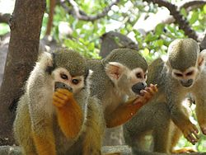
מאמר 2: ניסויים בבעלי חיים — המוצא האחרון?
תמונה זו מאת מחבר לא ידוע ניתן ברשיון במסגרת CC BY-SA
מעובד על פי וולפסון, י'. 22 במארס 2012 . ynet ידיעות אחרונות.
לא צריך להיות פעיל באגודה לזכויות בעלי חיים כדי להסכים: ניסויים בבעלי חיים אינם דומים לשיטות מחקר אחרות. יש בהם פגיעה בחיות, וזו כשלעצמה אינה רצויה. לכן אם כבר נדרשים לעשות ניסויים בבעלי חיים צריך שהם יהיו בבחינת מוצא אחרון, צעד המחייב הצדקות מיוחדות.
פיזיקאי המבלה את ימיו בשכיבה מתחת לעצי תפוח או כזה הזורק אבנים ממגדלים, אינו צריך להצדיק בפני החברה את שיטות המחקר שלו. אבל אדם המבקש לקחת עכבר, לכלוא אותו, להרעיל אותו, להרוג אותו ולחתוך את איבריו — אדם כזה צריך לתת הסבר משכנע שדבר זה נחוץ.
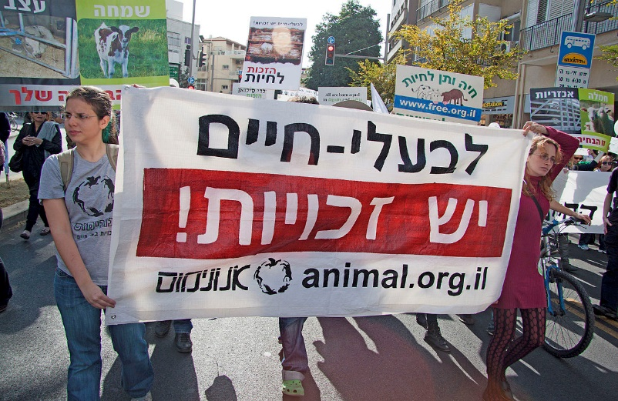
הנטל על מי שמבקש לערוך ניסויים בבעלי חיים הוא כפול. הוא צריך לשכנע שהניסוי מיועד להשגת מטרה חשובה כל כך, שתצדיק סבל והרג של יצורים חיים. הוא גם צריך לשכנע שיש סיכוי ממשי שהוא יצליח להשיג את המטרה הזו. נסיינים (אנשים העוסקים בניסויים)רבים אינם מתיימרים לעמוד בנטל הזה. הם עוסקים במה שמכונה "מחקר בסיסי", מתוך סקרנות אינטלקטואלית. הם יטענו שיש סבירות שהניסויים שלהם עשויים לתרום להבנת רעיון מדעי, רעיון שעשוי להוביל לפיתוח יישומי שיתרום גם לאדם. אולם האם סבירות זו מצדיקה לקחת בעל חיים בריא ולגרום לו מחלה קטלנית? לניסויים אחרים יש יומרה יישומית, אבל בשביל מה — כדי לבדוק אם חומר חדש מתאים לשימוש מסחרי? כדי לרשום פטנט על עוד גלולה נגד כאבי בטן, שתרד מהמדפים כשיתברר שיש לה תופעות לוואי שהניסויים בבעלי חיים לא צּפו?
תמונה זו מאת מחבר לא ידוע ניתן ברשיון במסגרת CC BY-SA
על הנסיין מוטלת חובה נוספת: לשכנע אותנו שלמסקנות שהוא מסיק מניסוי בבעלי חיים יש משמעות הנוגעת לבני האדם. יש מדענים הטוענים כי בחקר מחלות של בני אדם אי־אפשר להסתמך על ממצאים ממחקר שנעשה בבעלי חיים. כך למשל הפניצילין — תרופה אנטיביוטית המועילה לבני אדם — ניתנת לשימוש גם בחולדות ובעכברים, אבל קוטלת שרקנים ואוגרים, בעלי חיים שמשתמשים בהם רבות בניסויים. ולהפך — טיפולים שנמצאו בטוחים בבעלי חיים גרמו אסונות לבני אדם, כמו המקרה המפורסם והנורא של התרופה תלידומיד.
יש נסיינים המנסים להלך עלינו אימים ולשכנע אותנו כי בלי ניסויים בבעלי חיים המדע והרפואה יקרסו. הם מאיימים שבלי ניסויים בקופים לא יימצא למשל חיסון למחלת האיידס, אבל הם אינם מזכירים ששום חיסון נגד מחלת האיידס שנמצא מועיל לקופים, לא הצליח בבני אדם. לא במקרה עיקר המאבק שלהם אינו להצדיק ניסוי כזה או אחר, אלא להגן על כל תחום הניסויים בבעלי חיים מפני ביקורת ציבורית.
ההתנהלות של נסיינים כאלה היא באופן שיטתי רגשנית, אם לא היסטרית ממש. הם יודעים היטב שאם ניישם את הכללים הבסיסיים ביותר המוסכמים על כולם, לא יתאפשרו ניסויים בבעלי חיים כלל ועיקר, והם ייאלצו ללמוד שיטות מחקר חדשות וחדשניות או לאבד את פרנסתם.
גם מי שאינו פעיל למען זכויות בעלי חיים יסכים שניסויים בבעלי חיים צריכים להיות לכל היותר מוצא אחרון. אם בריאות בני האדם וחייהם באמת חשובים בעינינו, עלינו למצות קודם כול אמצעים שאינם פוגעים בבעלי חיים. אנחנו יודעים כל כך הרבה על מניעת מחלות ומניעת פציעות, ועושים עם זה כל כך מעט! אנחנו יכולים למנוע כל כך הרבה סבל על ידי הגברת הבטיחות במקומות העבודה ובכבישים; על ידי מניעה של זיהום הסביבה בחומרים רעילים ומסרטנים; על ידי שינוי בהרגלי חיים ובתזונה שגורמים למחלות ניווניות. בני אדם רבים כל כך ברחבי העולם סובלים ממחלות ומפגיעות קשות שהיה אפשר למנוע על ידי הקמת מערכות סניטריות, פינוי מוקשים, אספקת מזון והסברה.
לבני אדם רבים, גם בישראל, אין נגישות לתרופות חיוניות. החברה שלנו אדישה לכל זה, אבל כשמדובר בעינוי ובהרג בעלי חיים, לפתע מתברר ש"חיי אדם מקדשים הכול". מישהו כבר אמר: "בני האדם משמידים את היערות שהם ביתן של חיות הבר, כדי לגדל מזון לפרות ולתרנגולות. את הפרות והתרנגולות הם שוחטים ואוכלים. מרוב אכילת בשר, הם סובלים ממחלות. כדי להתמודד עם המחלות הם הורגים עוד בעלי חיים במעבדות". האם יש לנו זכות מוסרית לעשות כן?
ענה על כל השאלות 1-3 על פי המאמרים.
1 .שני הכותבים עוסקים בניסויים בבעלי חיים.
- מהי הטענה המרכזית של כל אחד מכותבי המאמרים, ומה הם נימוקיו? הבא שני נימוקים

- הבא מכל אחד מן המאמרים: טענה אחת של מתנגדים אפשריים לטענת הכותב וכן הפרכת ההתנגדות בידי הכותב.

2 .א. ציין נקודת הסכמה אחת בין שני כותבי המאמרים. הבא מכל מאמר ביסוס לדבריך.
ב. בשני המאמרים הכותבים רומזים על התנהגות צבועה של בני אדם.
הסבר, על פי כל מאמר, מהי הצביעות שכל כותב רומז עליה.
3 .במאמר 1 הכותב משתמש באמצעים לשוניים האופייניים לכתיבת טיעון, כדי לשכנע את קוראיו בצדקת טענתו.
ציין שלושה אמצעים כאלה, הבא דוגמה לכל אחד מהם ממאמר 1 ,והסבר כיצד הם עשויים לשכנע את הקוראים.

מעובד על פי פרנס, י'- יצחק פרנס הוא פרופסור במחלקה לנירוביולוגיה של האוניברסיטה העברית הירושלים, מייסד האגודה הישראלית למדעי העצב, ומקים מעבדות הנוער על שם בלמונטה בירושלים.
כריסטיאן ברנארד — רופא מדרום אפריקה שערך בשנת 1967 את השתלת הלב הראשונה בעולם, ובכךסלל את הדרך להשתלות לב ברחבי העולם.
עורך דין יוסי וולפסון הוא רכז תחום חיות משק בית בארגון "תנו לחיות לחיות".
תלידומיד היא תרופה ששווקה בשנות החמישים והשישים כתרופה המטפלת בבעיות שינה אצל בני אדם וכתרופה העוזרת להתמודד עם בחילות בוקר בהיריון. השימוש בה גרם להולדת אלפי תינוקות פגועי גפיים, לכן היא הוצאה משימוש במשך שנים רבות.

